НАЦІОНАЛЬНИЙ ТЕХНІЧНИЙ УНІВЕРСИТЕТ УКРАЇНИ

«КИЇВСЬКИЙ ПОЛІТЕХНІЧНИЙ ІНСТИТУТ

ІМЕНІ ІГОРЯ СІКОРСЬКОГО»

Факультет прикладної математики

Кафедра прикладної математики

Звіт

із лабораторної роботи №5

із дисципліни «Програмування-1»

на тему

«ВИКОРИСТАННЯ ФУНКЦІЙ»

|  |  |
| --- | --- |
| Виконав: | Керівник: |
| студент групи КМ-11 | асистент |
| Сдобніков В.С. | Громова В.В. |

Київ — 2021

# ЗМІСТ

1 ПОСТАНОВКА ЗАВДАННЯ 2

1.1 Мета роботи 2

1.2 Завдання до лабораторної роботи 3

2 ОСНОВНА ЧАСТИНА 4

2.1 Опис програм 4

2.2 Тестування програм 5

ВИСНОВКИ 6

СПИСОК ЛІТЕРАТУРИ 7

ДОДАТОК 1. Блок схеми програм 8

ДОДАТОК 2. Текст програм, що тестуються 9

ДОДАТОК 3. Відповіді на запитання для самоперевірки 12

# 1 ПОСТАНОВКА ЗАВДАННЯ

## 1.1 Мета роботи

Вивчення написання і застосування функцій на мові Python

## 1.2 Завдання до лабораторної роботи

Варіант 22

1. Скласти функцію, що визначає максимальне число підряд розташованих одиниць в двійковому представленні числа n. Число n є вхідним параметром для функції.
2. Функція - Trim(s). Призначення - видалення початкових і кінцевих пробілів в рядку s.

# 2 ОСНОВНА ЧАСТИНА

## 2.1 Опис програм

Користувачу виводиться меню. Він може вибрати із 3 пунктів: 1 – запустити завдання 1, 2 – запустити завдання 2 та 3 – вихід.

Завдання 1:

Використовується функція binary_max. Користувач вводе число A в десятковій системі. Після цього, на екран виводиться двійкове представлення числа A, та максимальна кількість підряд розсташованих одиниць у двійковому представленні числа.

Завдання 2:

Використовується функція trim. Користувач вводе рядок, довжина якого більше нуля. Після цього, виводиться цей самий рядок, але без пробілів зліва та справа.

В програмі використовується модуль os (для функції system, яка дозволяє виконувати системні команди, у тому числі команду для очистки командного рядку) та sys для функції exit.

Опис функцій:

1. Функція « binary_max(value: int) -> int » приймає як параметр ціле число value, та повертає кількість підряд розсташованих одиниць у двійковому представленні числа value.

2. Функція « trim(s: str) -> str » приймає як обов’язковий параметр s рядок, та повертає рядок s, але без пробілів зліва та справа

Також, в програмі задана лямбда-функція cls, яка очищає командний рядок в залежності від платформи (Windows, Linux або macOS).

## 2.2 Тестування програм

Результат тестування програми:

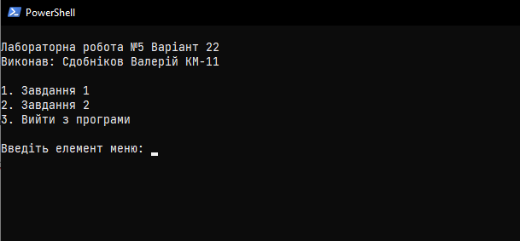

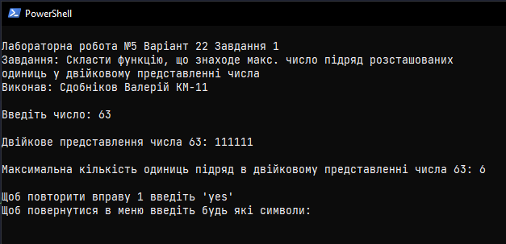

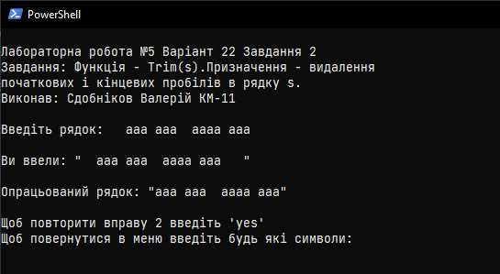

# ВИСНОВКИ

Виконуючи цю лабораторну роботу, було вивчено основи написання, застосування функцій у мові програмування Python.

# СПИСОК ЛІТЕРАТУРИ

1. «ПРОГРАМУВАННЯ НА МОВІ PYTHON:  
   ІНСТРУКЦІЇ ДО ВИКОНАННЯ ЛАБОРАТОРНИХ РОБІТ З ДИСЦИПЛІНИ «ПРОГРАМУВАННЯ-1. ОСНОВИ ПРОГРАМУВАННЯ», Громова В.В.

# ДОДАТОК 1. Блок схеми програм

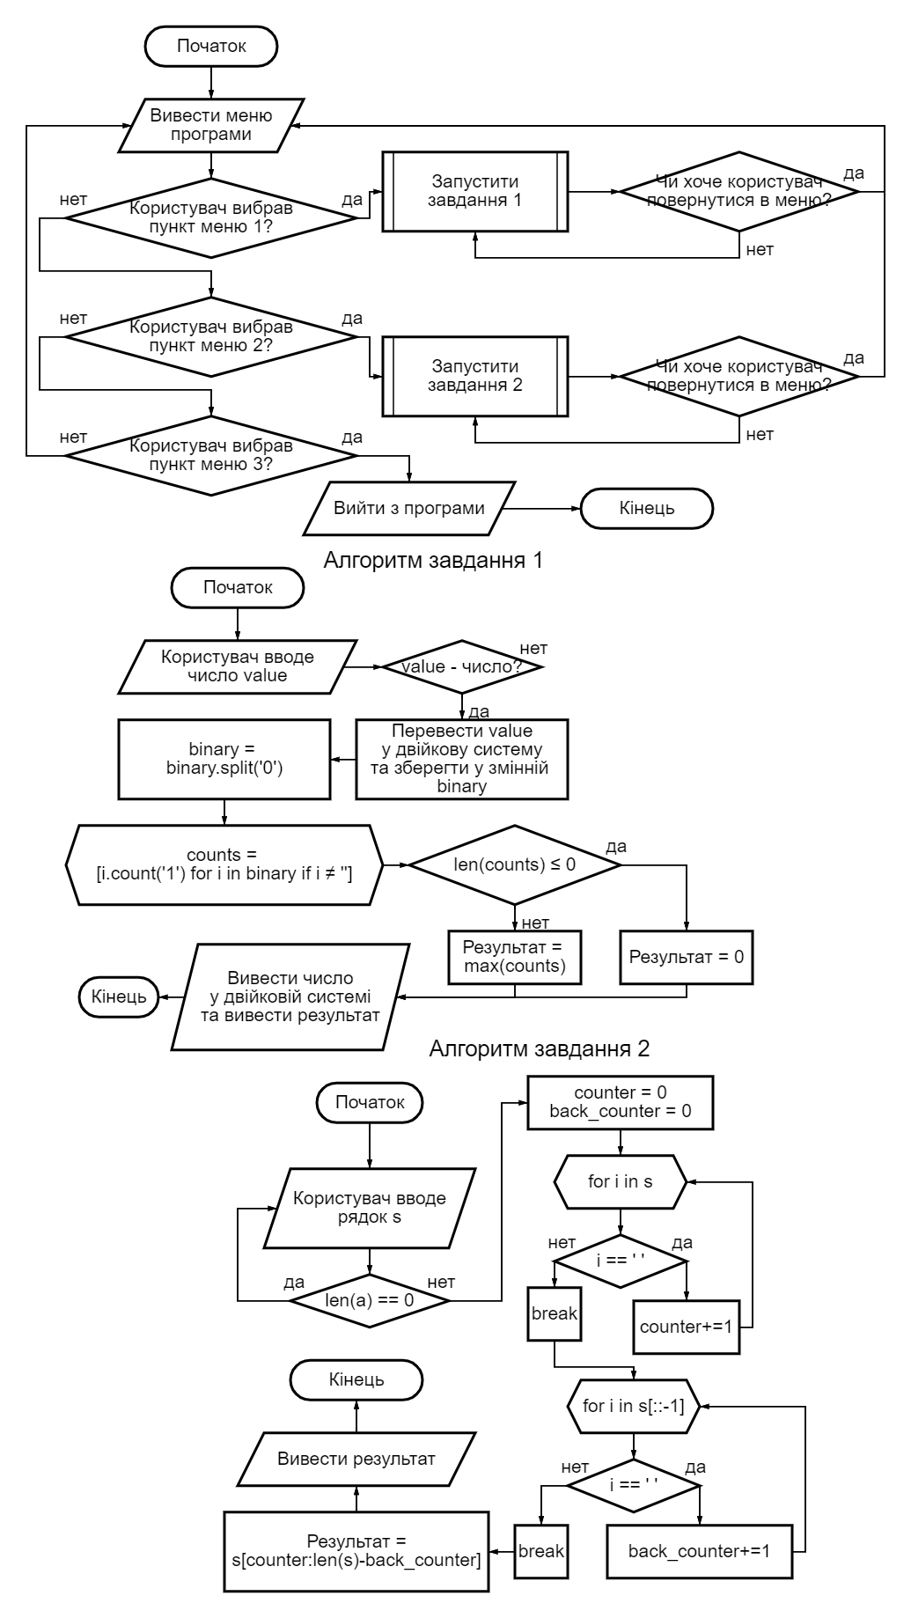

# ДОДАТОК 2. Текст програм, що тестуються

import sys

import os

cls = lambda: os.system('cls' *if* os.name=='nt' *else* 'clear')

def binary_max(value: int) -> int:

    '''

    Функція, яка знаходе максимальну к-сть підряд

    розсташованих одиниць у двійковому представленні

    числа value

    '''

    binary = f'{value:b}'.split('0')

    counts = [i.count('1') *for* i *in* binary *if* i !='']

*if* len(counts) <= 0: *return* 0

*return* max(counts)

def trim(s: str) -> str:

    '''

    Повертає рядок s без пробілів зліва і справа

    '''

    counter = 0

    back_counter = 0

*for* i *in* s:

*if* i == ' ':

            counter += 1

*else*: *break*

*for* i *in* s[::-1]:

*if* i == ' ':

            back_counter += 1

*else*: *break*

*return* s[counter:len(s) - back_counter]

def get_int(msg: str) -> int:

*while* True:

*try*: *return* int(input(msg))

*except*:

            print('Введені дані не є числом. Повторіть введення')

*continue*

def ex1():

*while* True:

        cls()

        print('\nЛабораторна робота №5 Варіант 22 Завдання 1\nЗавдання: Скласти функцію, що знаходе макс.'

        + 'число підряд розсташованих\nодиниць у двійковому представленні числа\nВиконав: Сдобніков Валерій КМ-11\n')

        a = get_int('Введіть число: ')

        print(f'\nДвійкове представлення числа {a}: {a:b}')

        print(f'\nМаксимальна кількість одиниць підряд в двійковому представленні числа {a}: {binary_max(a)}\n')

        i = input('Щоб повторити вправу 1 введіть \'yes\'\nЩоб повернутися в меню введіть будь які символи: ').replace(' ','').lower()

*if* i == 'yes': *continue*

*else*:          *break*

def ex2():

*while* True:

        cls()

        print('\nЛабораторна робота №5 Варіант 22 Завдання 2\nЗавдання: Функція - Trim(s).'

        +'Призначення - видалення\nпочаткових і кінцевих пробілів в рядку s.\nВиконав: Сдобніков Валерій КМ-11\n')

        a = ''

*while* True:

            a = input('Введіть рядок: ')

*if* len(a) == 0:

                print('Рядок не може бути пустим. Повторіть введення')

*continue*

*else*: *break*

        b = trim(a)

        print(f'\nВи ввели: "{a}"\n')

        print(f'Опрацьований рядок: "{b}"\n')

        i = input('Щоб повторити вправу 2 введіть \'yes\'\nЩоб повернутися в меню введіть будь які символи: ').replace(' ','').lower()

*if* i == 'yes': *continue*

*else*:          *break*

def main():

*while* True:

        cls()

        print('\nЛабораторна робота №5 Варіант 22\nВиконав: Сдобніков Валерій КМ-11\n')

        print('1. Завдання 1\n2. Завдання 2\n3. Вийти з програми\n')

        prompt = input('Введіть елемент меню: ').replace(' ', '').lower()

*if* prompt == '1':

            ex1()

*elif* prompt == '2':

            ex2()

*elif* prompt == '3': sys.exit()

*if* __name__ == '__main__':

*try*:

        main()

*except* KeyboardInterrupt:

        sys.exit()

# ДОДАТОК 3. Відповіді на запитання для самоперевірки

1. Функція – фрагмент програми, який може бути використаний багато раз. Функції забезпечують кращу модульність програми.
2. Блок функції починається з ключового слова def, після нього йде назва фунції, потім в дужках описуються параметри, які приймає функція. Після дужок, пишеться двокрапка та із нового рядка з відступом починається тіло функції.
3. Аргумент – дані, що передаються під час виклику функції. Змінна в функції – змінна, яка існує лише в контексті (scope) цієї функції, тобто вона доступна лише в тілі функції.
4. Обов’язкові аргументи – аргументи, без передачі яких неможливо викликати функцію.
5. Аргументи за умовчанням – аргументи, які необов’язково передавати при виклику функції, тому що вони мають значення за умовчанням, яке можна перевизначити при виклику функції.
6. Аргументи-ключові слова (**kwargs) – аргументи, які можна передавати за ключовими словами, в цьому випадку для передачі аргументів використовується ключове слово, а не позиція.
7. Аргументи довільної довжини (*args) – аргументи, які передаються як список довільних елементів. Таких аргументів можна передати безліч.
8. В Python існують глобальні (змінна доступна будь-де) та локальні (змінна доступна лише в блокі де вона була визначена, та у вкладених блоках у цей блок) області видимості.
9. Оператор return використовується для повернення якогось значення із функції або для зупинки роботи функції та виходу із неї (при типі void)
10. Оператор pass використовується для позначення пустого блоку команд.
11. Лямбда-функція – безіменна однорядкова функція, яка приймає декілька аргументів, та повертає лише результат виразу.